**0701-Java编程语言基础--面向对象(上1）**

**1.面向对象基本概念**

**面向对象其实就是指我们从这个对象的整体出发去看它，它由哪些部件组成，它可以做到哪些事情。**

**2.类**

**类是封装对象的属性和行为的载体，反过来说具有相同属性和行为的一类实体被称为类。**

**类的定义：**

**类是相同或相似对象的一种抽象，是对象的一个模板，它描述一类对象的行为和状态。**

**类是具有相同属性和方法（行为）的对象的集合。**

**属性是对象具有的特征，方法是对象的行为。**

**一个类可以包含以下类型变量：**

**局部变量：在方法、构造方法或者语句块中定义的变量被称为局部变量。变量声明和初始化都是在方法中，方法结束后，变量就会自动销毁。**

**成员变量：成员变量是定义在类中，方法体之外的变量。这种变量在创建对象的时候实例化。成员变量可以被类中方法、构造方法和特定类的语句块访问。**

**类变量：也叫静态变量，类变量也声明在类中，方法体之外，但必须声明为 static 类型。**

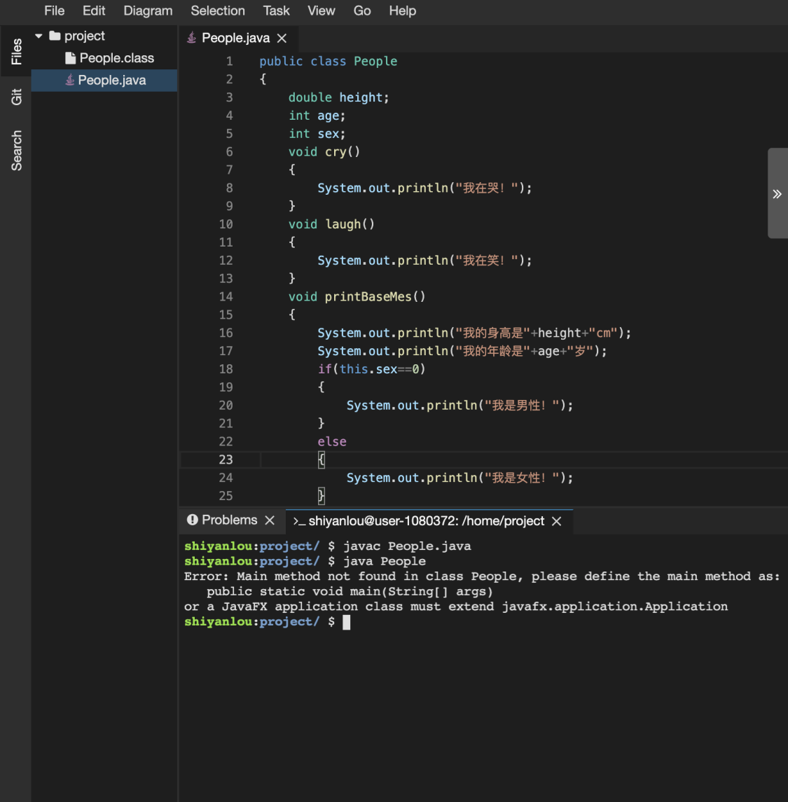

public class People

{

double height;

int age;

int sex;

void cry()

{

System.out.println("我在哭！");

}

void laugh()

{

System.out.println("我在笑！");

}

void printBaseMes()

{

System.out.println("我的身高是"+height+"cm");

System.out.println("我的年龄是"+age+"岁");

if(this.sex==0)

{

System.out.println("我是男性！");

}

else

{

System.out.println("我是女性！");

}

}

}

1. **对象**

**语法：类名 对象名 = new 类名();**

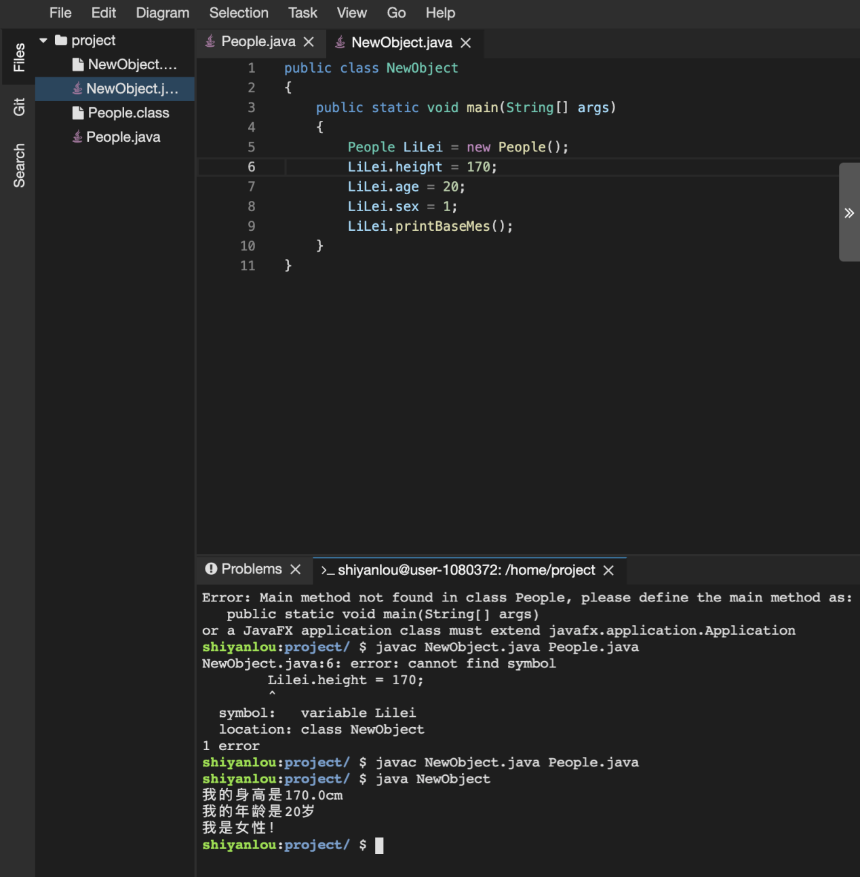

public class NewObject

{

public static void main(String[] args)

{

People LiLei = new People();

LiLei.height = 170;

LiLei.age = 20;

LiLei.sex = 1;

LiLei.printBaseMes();

}

}

1. **构造方法**

**public class People**

**{**

**double height;**

**int age;**

**int sex;**

**public People(double h, int a, int s) //构造函数**

**{**

**height = h; age = a; sex = s;**

**}**

**}**

**创建对象，调用我们自己定义的有参构造方法：**

**People XiaoMing = new People(168, 21, 1);**